**ScapeGoat Hikaye ve Evren Tasviri**

ScapeGoat, 2 boyutlu bir platform oyunudur. Nükleer bir patlama sonrası mutantlar tarafından ele geçirilmiş olan dünyada hayatta kalmaya çalışan ana karakterimizin hikayesini görmekteyiz. Etrafımız radyasyondan dolayı mutasyon geçirmiş yaratıklar, sadece kendi çıkarlarını düşünen insanlar ve yemek peşinde olan vahşi hayvanlar ile çevrili ve bu harcanmış topraklarda hayatta kalmanın yolu kimseye güvenmemek ve sadık dostumuz çifteden geçiyor.

**Hikaye**

Harabeler arasında ateşin başında keyfine bakan ana karakterimiz mutantlar tarafından rahatsız edilince aylardır saklandığı yerin artık güvenli olmadığını anlar ve yeni bir güvenli bölge bulmak için yolculuğuna başlar. Yol boyunca insanlar ve yaratıklar ile başa çıkması , hayatta kalmak için acımasız şeyler yapması gerekecek. Yıllarını hem av hem de avcı olarak geçirmiş olan karakterimiz hastalıklı bir mizah anlayışıyla birlikte kaybettiği akıl sağlığının sonucunda ortaya çıkan Dio adını verdiği patavatsız yol arkadaşı ile bu harcanmış topraklarda devam etmesini sağlayan yegane şey güzel bir kahkahanın getireceği endorfin.

**Konsept Çizimleri**

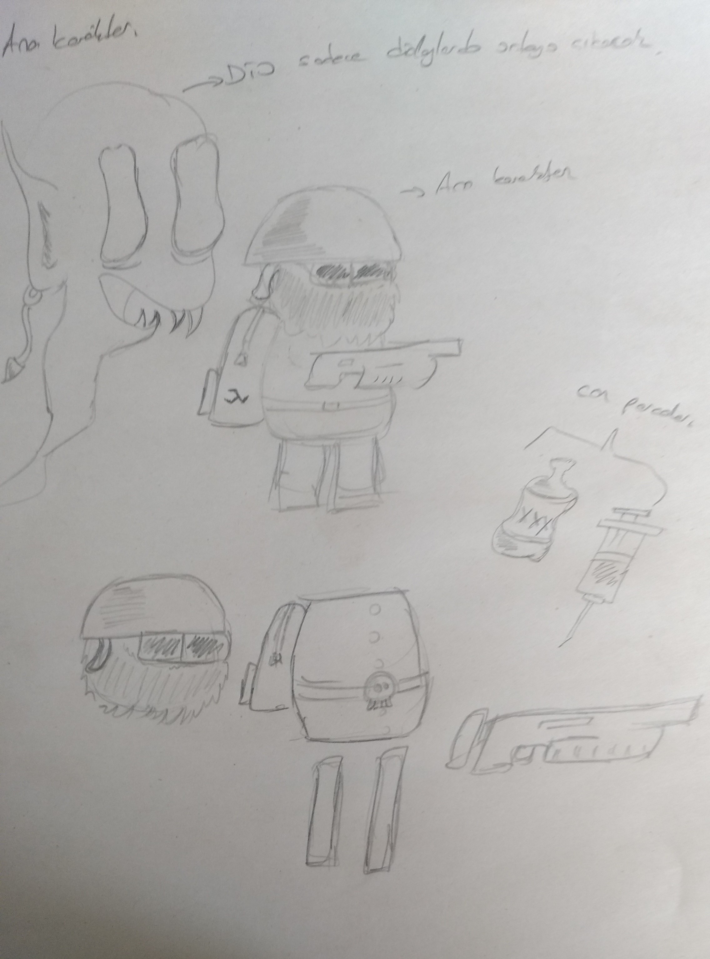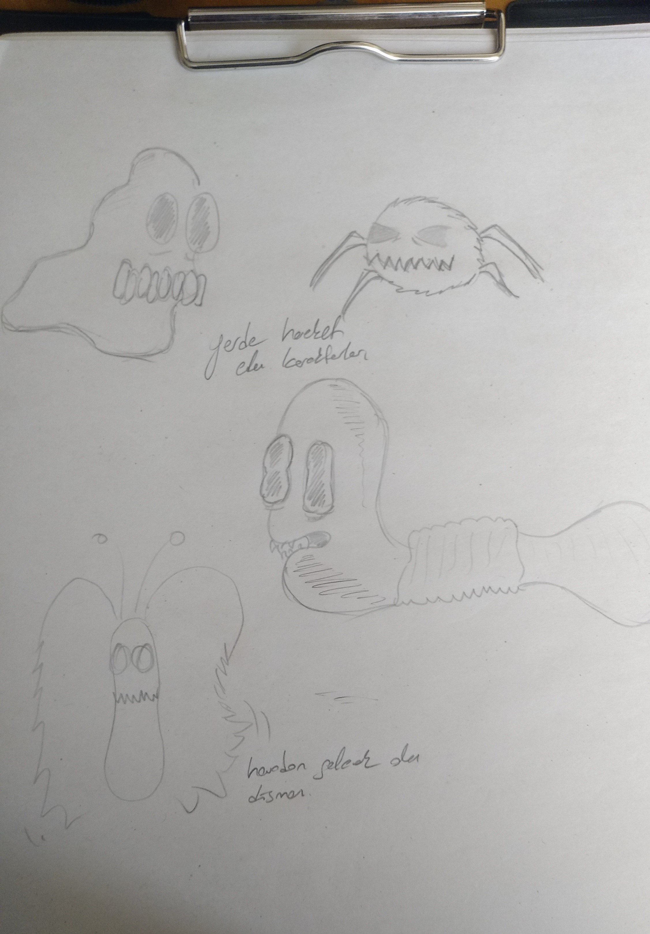

**Renk Paletleri**

